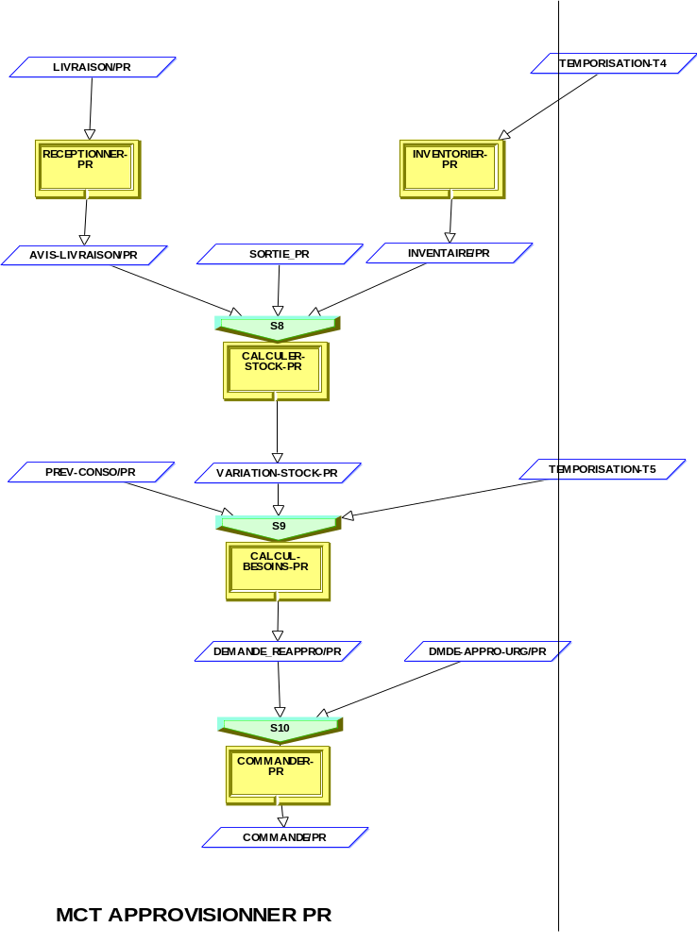
PROCESSUS D’APPROVISIONNEMENT DE PR

